# 广西项目统计

目录

[广西项目统计 1](#_Toc5160)

[一、 敏捷报表项目 1](#_Toc2118)

[二、 商圈选址项目 8](#_Toc25564)

## 敏捷报表项目

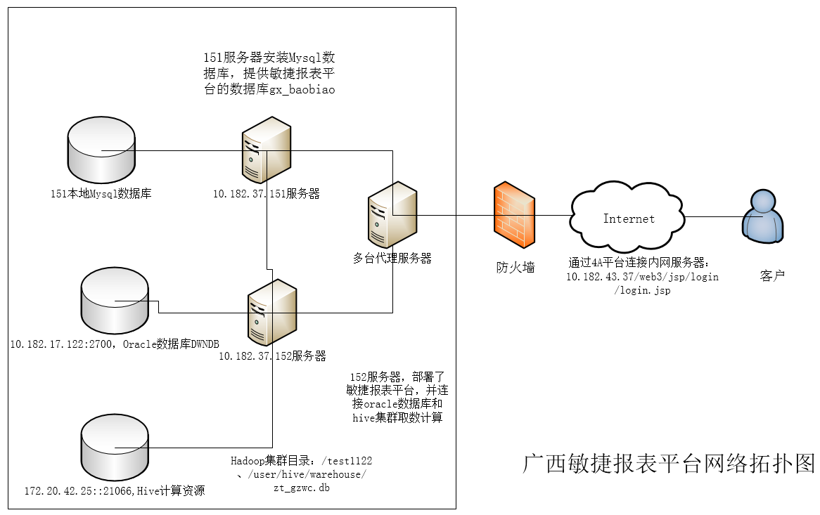

### 敏捷报表平台网络拓扑图

敏捷报表正式环境登录：10.182.37.152:8089/user/login

账号:1

密码：SQrabbit@1223

该平台会访问151的Mysql的gx\_baobiao数据库，Oracle的DWNDB数据库和Hive集群

### 敏捷报表服务器列表：

### 1、10.182.37.151，主机名：gz\_wislife1

系统：RHEL 7.2（Red Hat Enterprise Linux Server release 7.2） ，CPU：32核 E5-2460，内存：128G，交换分区swap32G，本地存储空间：11T（主要空间分配给/app目录），已用5.0T，超过80%会被通报，账号密码：wislife，Lf7#MYVFZQL（密码定期更新，2020年3.20更新）

（1）、Mysql 5.7.28 ，下载mysql安装包，手动用rpm -ivh 安装的，安装包RPM包位置：/app/wislife/liuzhaochen/mysql/mysql-5.7.28，端口：3306

rpm -qa | grep mysql

root密码：$z6LwTuDCs

数据库数据保存路径：/app/mysql/\*（需要root权限才能进入目录），配置文件：/etc/my.cnf

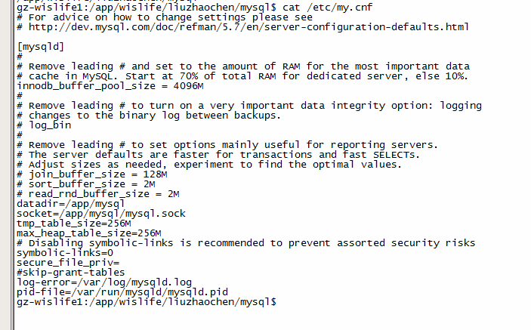

打开关闭数据库：systemctl start/stop/status mysqld.service

亚信有一个hadoop集群：172.20.54.35:8088（查看集群所有资源） 172.20.54.35:50070

注：10.182.37.152也安装了数据库，mysql-5.7.20，当初是做151的从数据库的，现152数据库没有使用

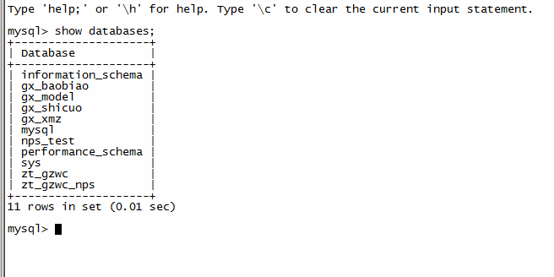

有7个数据库，1、gx\_baobiao（敏捷报表平台），2、gx\_model（模型），3、gx\_shicuo（试错平台）,4、gx\_xmz,5、nps\_test（nps测试平台）,6、zt\_gzwc，7、zt\_gzwc\_nps（nps正式平台）1,2,3,5,7是需要备份的

（2）、nginx-1.14.0代理，端口：8082，路径: /opt/nignx-1.14.0

作用：代理至152服务器8082端口

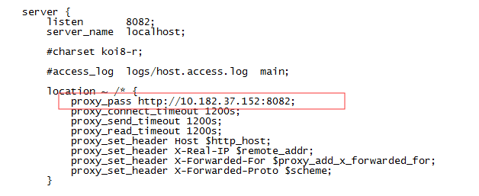

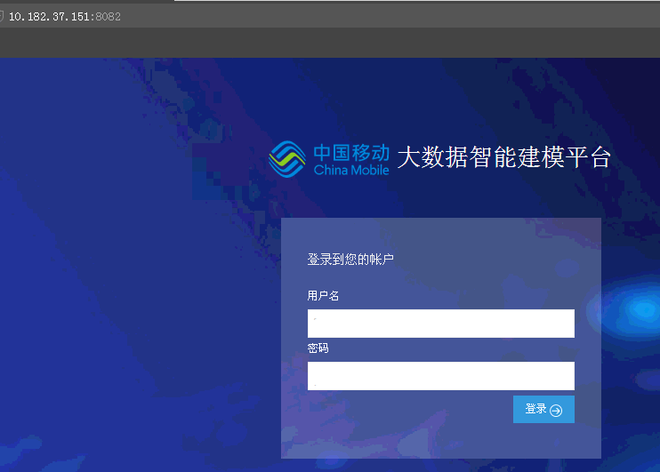

（3）、4G专题，tomcat-8.5.46，路径：/app/wislife/install\_dir/apache-tomcat-4g/，端口：8088

启动关闭：/app/wislife/install\_dir/apache-tomcat-4g/bin/startup.sh(shutdown.sh)

代码路径：/app/wislife/install\_dir/apache-tomcat-4g/project/cm4g

（4）、data，tomcat-8.5.46，路径：/app/wislife/install\_dir/apache-tomcat-data,端口：8080

代码路径：/app/wislife/install\_dir/apache-tomcat-data/webapps/data

（5）、model模型，存量客户关键模型库，tomcat-8.5.46，路径：/app/wislife/install\_dir/apache-tomcat-model，端口：9099

启动关闭：/app/wislife/install\_dir/apache-tomcat-model/bin/startup.sh(shutdown.sh)

代码路径：/app/wislife/install\_dir/apache-tomcat-model/project/gx\_model

（6）、anaconda3，路径:/app/wislife/anaconda3

（7）、监控脚本，监控本地服务器的空间使用情况，超过预定值就发短信至静涛、沈风铃手机警告。

周期性任务：crontab -l #查看，定了15分钟制定一次该脚本

Crontab -e #创建并修改

路径:/app/wislife/liuzhaochen/shell/checkdisk.sh，每15分钟执行一次

日志：/app/wislife/liuzhaochen/shell/disklog

### 2、10.182.37.152，主机名：gz\_wislife2

系统：RHEL 7.2（Red Hat Enterprise Linux Server release 7.2） ，CPU：32核 E5-2640，内存：128G，交换分区swap32G，本地存储空间：11T（主要空间分配给/app目录），已用5.5T，超过80%会被通报，账号密码：wislife，!Jgv3TSBPXk（密码定期更新，2020年3.20更新），各系统及端口如下：

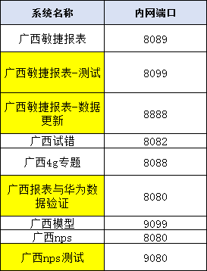

（1）、mysql-5.7.20，路径：/var/lib/mysql,端口：3306

暂时没使用，root密码：k5Q&CFaMs6

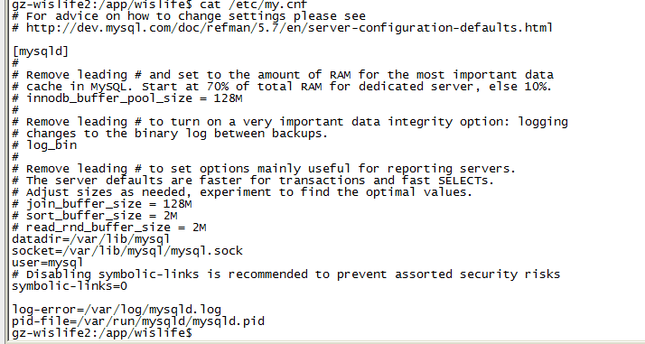

（2）、广西敏捷报表测试环境，tomcat-8.5.29，端口：8099，路径：/app/wislife/install\_dir/tomcat-baobiao-test

代码路径：/app/wislife/install\_dir/tomcat-baobiao-test/project/gx\_baobiao

启动关闭：/app/wislife/install\_dir/tomcat-baobiao-test/bin/startup.sh(shutdown.sh)

测试环境登录：10.182.37.152:8099/user/login

账号:1

密码：SQrabbit@1223

（3）、广西敏捷报表正式环境,tomcat-8.5.29，端口：8089，路径：/app/wislife/install\_dir/apache-tomcat-baobiao，

代码路径：/app/wislife/install\_dir/apache-tomact-baobiao/project/gx\_baobiao

启动关闭：/app/wislife/install\_dir/apache-tomact-baobiao/bin/startup.sh(shutdown.sh)

正式环境登录：10.182.37.152:8089/user/login

账号:1

密码：SQrabbit@1223

（4）、Nps专题，tomcat-8.5.29，端口：8080，路径：

/app/wislife/install\_dir/apache-tomcat-nps，

代码路径：/app/wislife/nfsData/nps\_2，

启动关闭：/app/wislife/install\_dir/apache-tomcat-nps/bin/startup.sh(shutdown.sh)

（5）、Nps测试专题，tomcat-8.5.29，端口：9080，路径：

/app/wislife/install\_dir/apache-tomcat-nps\_test，

代码路径：/app/wislife/nfs\_test/nps\_2，

启动关闭：/app/wislife/install\_dir/apache-tomcat-nps\_test/bin/startup.sh(shutdown.sh)

（6）、data，tomcat-8.5.29，端口：8098，路径：

/app/wislife/install\_dir/apache-tomcat-data，

代码路径：/app/wislife/install\_dir/apache-tomcat-data/webapps/data

（7）、apache-tomcat-baobiao\_hive报表取数，跑数据，tomcat-8.5.29，端口：8888，地址

/app/wislife/install\_dir/apache-tomcat-baobiao\_hive,

代码路径：/app/wislife/install\_dir/apache-tomcat-baobiao\_hive/project/gx\_baobiao

（8）、anaconda3，路径:/app/wislife/anaconda3，python3环境

1. 、连接华为hadoop集群，路径：/app/wislife/huawei/hadoopclient/

连接华为hadoop集群：source /app/wislife/huawei/hadoopclient/bigdata\_env

（10）、监控脚本，监控本地服务器资源使用情况和hadoop集群使用情况，脚本目录：/app/wislife/liuzhaochen/shell/checkdisk.sh

周期性任务：crontab -l #查看，定了15分钟制定一次该脚本

Crontab -e #创建并修改

Oracle数据库，需要连接的数据库IP：IMG_25610.182.17.122:2700  
数据库名：数据仓库数据库（新）（库名：DWNDB）  
  
账号：zt\_gzwc  
密码：Abc\_123456

152服务器连接oracle命令：

/app/wislife/liuzhaochen/oracle/usr/lib/oracle/12.2/client64/bin/sqlplus [zt\_gzwc/Abc\_123456@10.182.17.122:2700/DWNDB](mailto:zt_gzwc/Abc_123456@10.182.17.122:2700/DWNDB)

Hadoop集群目录：/test1122 、/user/hive/warehouse/zt\_gzwc.db，两个目录加起来超过50T发短信预计

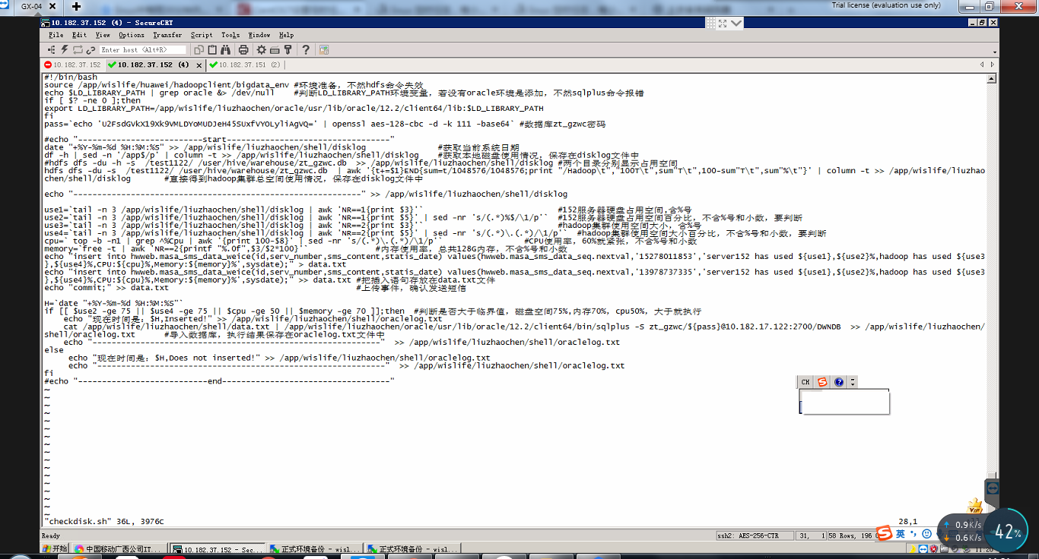

## 商圈选址项目

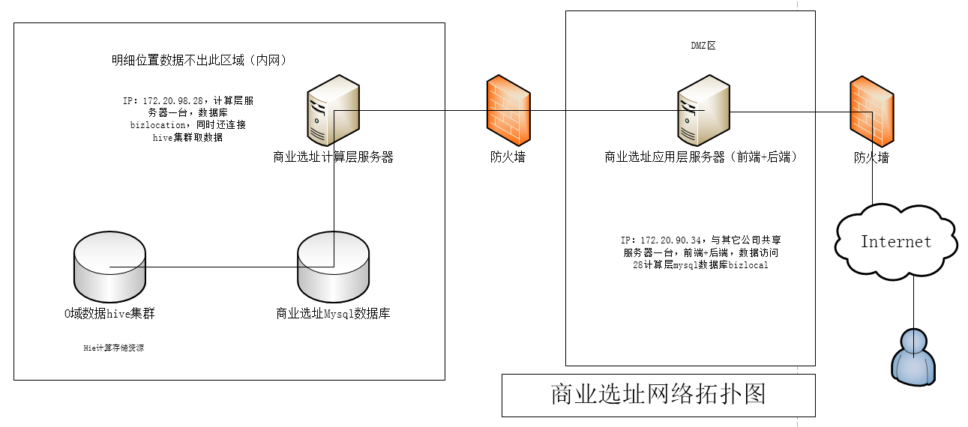

商业选址的功能的核心功能为，在用户在地图上划定一个区域后，针对此区域内的基站进行人员统计分析。因此需要在用户提交商业选址任务的时候，才启动明细级用户位置数据的计算。因此每天凌晨预先计算位置类统计数据并推送给帷策这种方式并不可行。

访问顺序：计算层服务器从hive取数进行计算并存入mysql数据库，计算层8090端口访问应用层8091端口，客户访问应用层web前端（DMZ服务器），DMZ服务器通过8091端口访问计算层数据库13306端口，返回计算后的数据给客户

### 服务器列表：

### 1、172.20.98.28，主机名：host-10-182-45-90

系统版本：RHEL 7.6

有两个IP，广西服务器151和152可以和172.20.98.28通讯，即172.20.98.28为内网IP，10.182.45.90为外网IP

在151上或者152上ssh [root/wislife3@172.20.98.28，输入密码即可](mailto:root/wislife3@172.20.98.28，输入密码即可)

账户密码：  
root ceVU1^wQZ$t  
wislife3 5t6y7U%^&（日常使用该账户，密码定期更新，2020年3.20更新）

服务器配置及存储空间：

CPU：16核，磁盘存储空间4T（挂在在/data目录）

内存：62G，交换分区：swap31G

安装软件：

（1）、mysql-5.7.28，端口：13306，配置文件：/etc/my.cnf

Rpm -qa | grep mysql #可查看安装的数据库

安装及数据保存路径：/data/mysql/\*

数据库套接字：ln -s /data/mysql/mysql.sock /var/lib/mysql/

服务启动关闭：systemctl start/stop/status mysqld.service

Mysql -uroot -pwislife123

Mysql -uwislife -pwislife123

后台用的是 bizlocal  
计算层 是 bizlocal\_calc

（2）、anaconda3，python-3.7.4环境，root的anaconda3路径/data/anaconda3，环境配置文件：/etc/profile

Wislife3的anaconda3路径：/data/wislife/anaconda3，环境配置文件：/home/wislife3/.bash\_profile

（3）、apache-tomcat-8.5.49，端口：8090,8015,8019

路径：/citygh/wislife/apache-tomcat-bizlocation

用途：商圈选址计算层

计算层目录：/citygh/wislife/apache-tomcat-bizlocal/project/bizlocation

（4）、Redis-3.2.8，端口：6379

配置文件路径：/etc/redis/6379.conf

日志文件：/var/log/redis\_6379.log

数据保存文件:/var/lib/redis/6379

Redis启动：redis-server /etc/redis/6379.conf

或者 /etc/init.d/redis\_6379

redis启动关闭：/etc/init.d/redis\_6379 start/stop/restart（若更改了端口或者密码，需要在配置文件改回来）

或者 redis-server /etc/redis/redis.6379.conf （配置文件）

redis-cli -h IP地址 -p 6379 shutdown

（5）、监控脚本，检测mysql或者tomcat有无关闭

路径：/root/shell/checkport.sh

### 2、DMZ服务器，IP：172.20.90.34，主机名：gx\_crawler-14

在151上或者152上ssh [wislife@172.20.90.34，输入密码即可](mailto:root/wislife3@172.20.98.28，输入密码即可)

注：该服务器为与其它公司共用的一台服务器，我司只是用了wislife账户使用服务器资源

### 用户：wislife，密码：SQrabbit@1227（密码定期更新，2020年3.20更新）

服务器配置及存储空间：

CPU核数：24，内存：62G，交换分区swap：31G，wislife家目录：/citygh/wislife，1T空间

安装服务：

1、apache-tomcat-8.5.49，端口：8091,8015,8019

路径：/citygh/wislife/apache-tomcat-bizlocal

用途：商圈选址应用层（前端+后端）

后端目录：/citygh/wislife/apache-tomcat-bizlocal/project/bizlocal

前端目录：/citygh/wislife/apache-tomcat-bizlocal/project/bizlocal/xuanzhi/

商圈选址登录地址：172.20.90.34:8091/xuanzhi/index.html

账号：test01

密码：SQdragon